Vibe Coding：基于AI智能体的人工智能项目开发
项目 | 内容
实验名称 | Vibe Coding，基于AI智能体的人工智能项目开发
学生姓名 | 马克林
学号 | 2410311204
班级 | 24计科2
实验日期 | 2026年6月16日
教师 | 付芹
项目仓库地址 | https://github.com/guoketg/major-assignment

────────────────────────────────────────────────────────────

摘要
本文设计并实现了一个基于多 Agent 协作的科研分析助手系统。该系统以 LangGraph 为工作流引擎，编排七个 AI Agent 节点，通过 DeepSeek 大模型 API 驱动，自动化完成文献调研、创新构思、实验设计等科研流程。系统采用 FastAPI 构建后端服务，React 构建前端界面，Docker 容器化部署，实现了流式输出、三层记忆管理、MCP 风格工具契约、会话持久化等核心功能。测试结果表明，系统各模块运行稳定，Agent 流水线可正确完成意图识别、任务分配、工具调用和结果综合的全流程。本文从系统架构、关键技术、测试验证等方面详细阐述了设计与实现过程，并讨论了词元成本、安全风险和未来改进方向。
关键词：AI Agent；LangGraph；大语言模型；科研辅助；多 Agent 协作
────────────────────────────────────────────────────────────

1 引言

1.1 研究背景与问题
在深度学习研究领域，科研人员面临文献调研耗时、创新构思困难、实验设计重复以及信息碎片化等多重挑战。传统的工作方式中，论文检索需要手动在学术搜索引擎上逐一搜索筛选，创新想法缺乏系统性的评估和整理，实验设计方案凭经验设计而没有规范化的模板，论文笔记、实验结果和创新想法则分散在不同的文件和工具中。
针对上述问题，本文提出并实现了一个多 Agent 协作的科研分析助手，通过 LangGraph 编排多个具有不同专业能力的 AI Agent，构建自动化的科研工作流。系统能够根据用户输入自动识别意图、分解任务、调用工具完成信息检索，并生成结构化的分析报告。

1.2 项目目标
[图片：项目整体流程示意图]
本项目的核心目标包括以下四个方面：第一，能够调用真实大模型进行智能对话和任务处理；第二，智能体能够自动搜索学术论文并分析整理；第三，支持多轮对话和上下文记忆；第四，实现 Docker 容器化一键部署。

1.3 项目仓库与版本管理
项目源代码托管于 GitHub 仓库（https://github.com/guoketg/major-assignment），使用 Git 进行版本管理，提交记录覆盖从初始搭建到功能完善的各主要里程碑。项目遵循模块化的目录结构组织代码，后端、前端、测试脚本、设计文档分别存放于对应目录中。
────────────────────────────────────────────────────────────

2 系统架构设计

2.1 整体架构
系统采用前后端分离架构。前端为 React 单页应用，提供聊天界面、Agent 可视化面板、论文搜索面板和记忆面板；后端基于 FastAPI 框架，提供 17 个 API 端点，包括 SSE 流式对话、论文搜索、会话管理和记忆接口等。前后端分别容器化部署，通过 Docker Compose 统一编排。
[图片：系统整体架构图]
后端核心为 LangGraph 构建的 Agent 引擎。其工作流程为：用户请求经 HTTP/SSE 到达 FastAPI 后端后，由 Supervisor Agent 进行意图识别，路由到对应的专业 Agent（Research / Innovator / Experiment / Chat）处理，最终由 Synthesizer Agent 汇总输出。Agent 在执行过程中可调用搜索论文、联网搜索等外部工具，并将结果存入记忆系统。

2.2 智能体架构
系统包含七个 Agent 节点，构成一个有向图工作流：
Supervisor（智能路由）：接收用户消息，通过 LLM 进行意图分类，决定路由目标
Chat Agent（对话助手）：处理普通对话和问答
Research Agent（文献调研）：以 ReAct 循环模式运行，调用论文搜索和联网搜索工具完成文献调研
Innovator Agent（创新构思）：基于已归档的论文信息生成创新方案并进行评估
Experiment Agent（实验分析）：设计结构化的实验方案
Planner Agent（任务规划）：将复杂任务分解为子任务队列
Synthesizer（综合输出）：汇总各 Agent 输出，生成结构化的综合报告
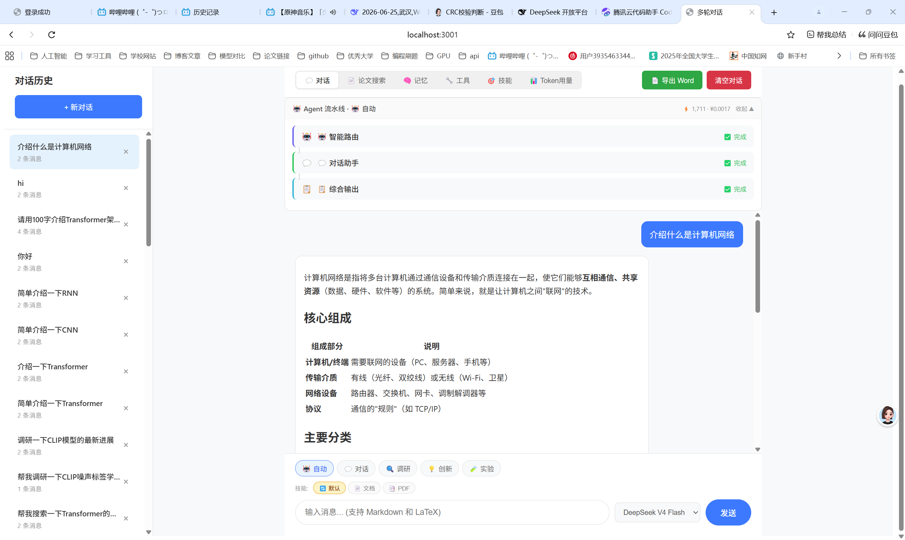
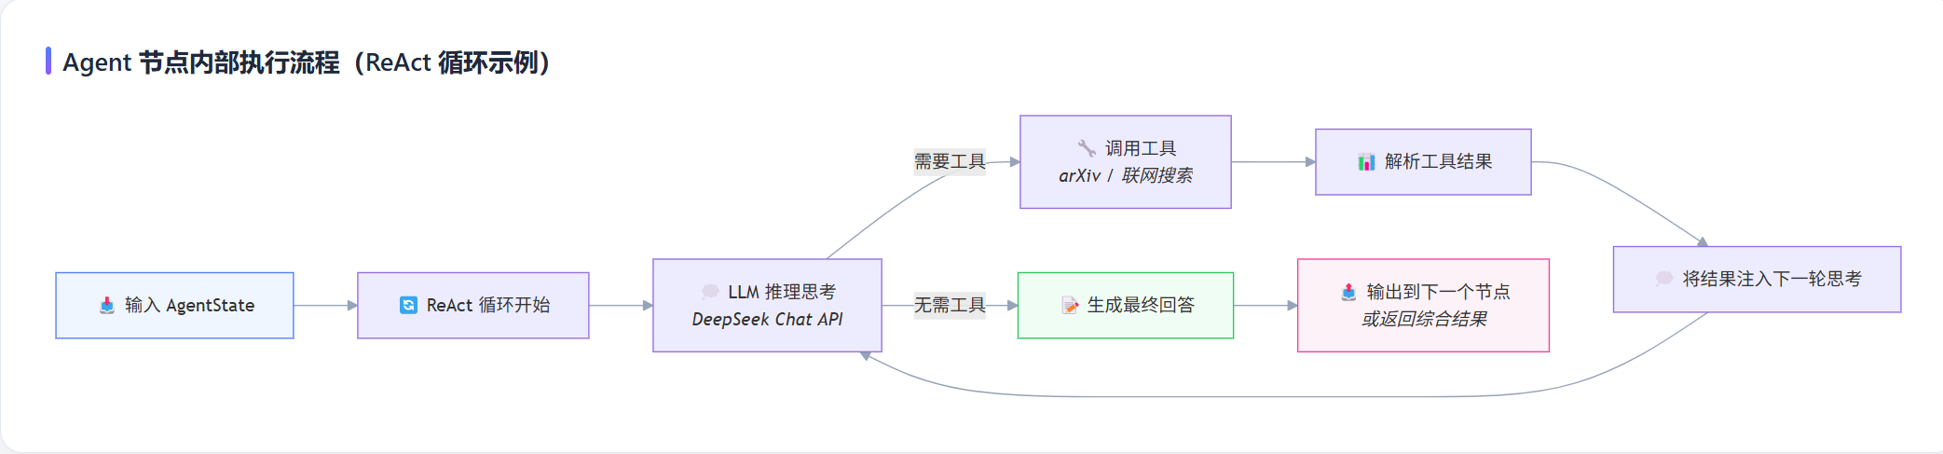
以一个完整的文献调研流程为例：用户提出调研需求后，Supervisor 识别出 research 意图并判断为复杂任务，路由至 Planner Agent 进行任务分解；随后多个 Research Agent 并行执行搜索任务，每个 Agent 独立调用工具并分析结果；最后 Synthesizer 读取所有子任务结果，汇总生成调研报告。

2.3 工具契约设计
系统实现了两种风格的工具封装。其一是基于 LangChain @tool 装饰器的传统封装，包括 arXiv 学术论文搜索工具和 Word 文档生成工具。arXiv 搜索工具支持关键词查询、结果数量控制和排序方式选择，并对 arXiv API 实施了 3 秒间隔的限流保护。Word 文档工具集包含创建文档、添加章节和添加表格三个子工具，限定在指定目录内操作以确保安全。
其二是基于 MCP（Model Context Protocol）协议的工具实现。联网搜索工具通过 DashScope MCP Streamable HTTP 协议调用阿里云百炼的搜索服务，遵循 JSON-RPC over SSE 的通信规范，工具的输入参数和输出格式均按协议定义的结构化 Schema 组织。
[图片：工具调用时序图]
────────────────────────────────────────────────────────────

3 关键技术

3.1 大模型接入与配置
系统接入 DeepSeek API 作为核心大模型引擎。选择 DeepSeek 主要基于以下考虑：模型综合能力强且支持中英文，API 定价具有较高的性价比（输入约 ¥1/百万 token），兼容 OpenAI SDK 可复用 LangChain 生态，同时支持流式输出和工具调用功能。系统提供了三种模型选项：V4 Flash（快速响应，默认）、V4 Pro（更高能力）以及思考模式（显示推理链，适合复杂推理）。
API 密钥通过 .env 文件配置，不提交到版本控制系统。程序使用 python-dotenv 加载环境变量，通过 OpenAI SDK 兼容的方式调用 DeepSeek API。

3.2 记忆系统
系统实现了三层记忆架构。短期记忆以消息列表形式保存在会话中，支持多轮对话的上下文回溯。工作记忆以 JSON 格式持久化存储，记录论文归档、创新方案和实验设计等项目级信息。长期记忆为向量数据库预留接口，计划在未来版本中实现跨会话语义检索。
三层记忆分别由记忆管理器统一管理，各 Agent 通过记忆管理器读写对应层级的记忆数据，实现了记忆的集中管理和分散使用。

3.3 流式输出与前端可视化
后端采用 Server-Sent Events（SSE）协议实现流式数据推送，前端的对话消息、Agent 状态变更和工具调用信息均通过 SSE 事件流实时传输。前端实现了逐 token 渲染的流式打字机效果，同时支持 Markdown 和 LaTeX 数学公式的即时渲染。
前端 Agent 可视化面板实时展示各 Agent 的执行状态（运行中/已完成）、工具调用记录（工具名、参数、结果）以及 Agent 间的流转关系。记忆面板以可视化方式展示工作记忆中的论文归档、创新方案和实验设计等内容。

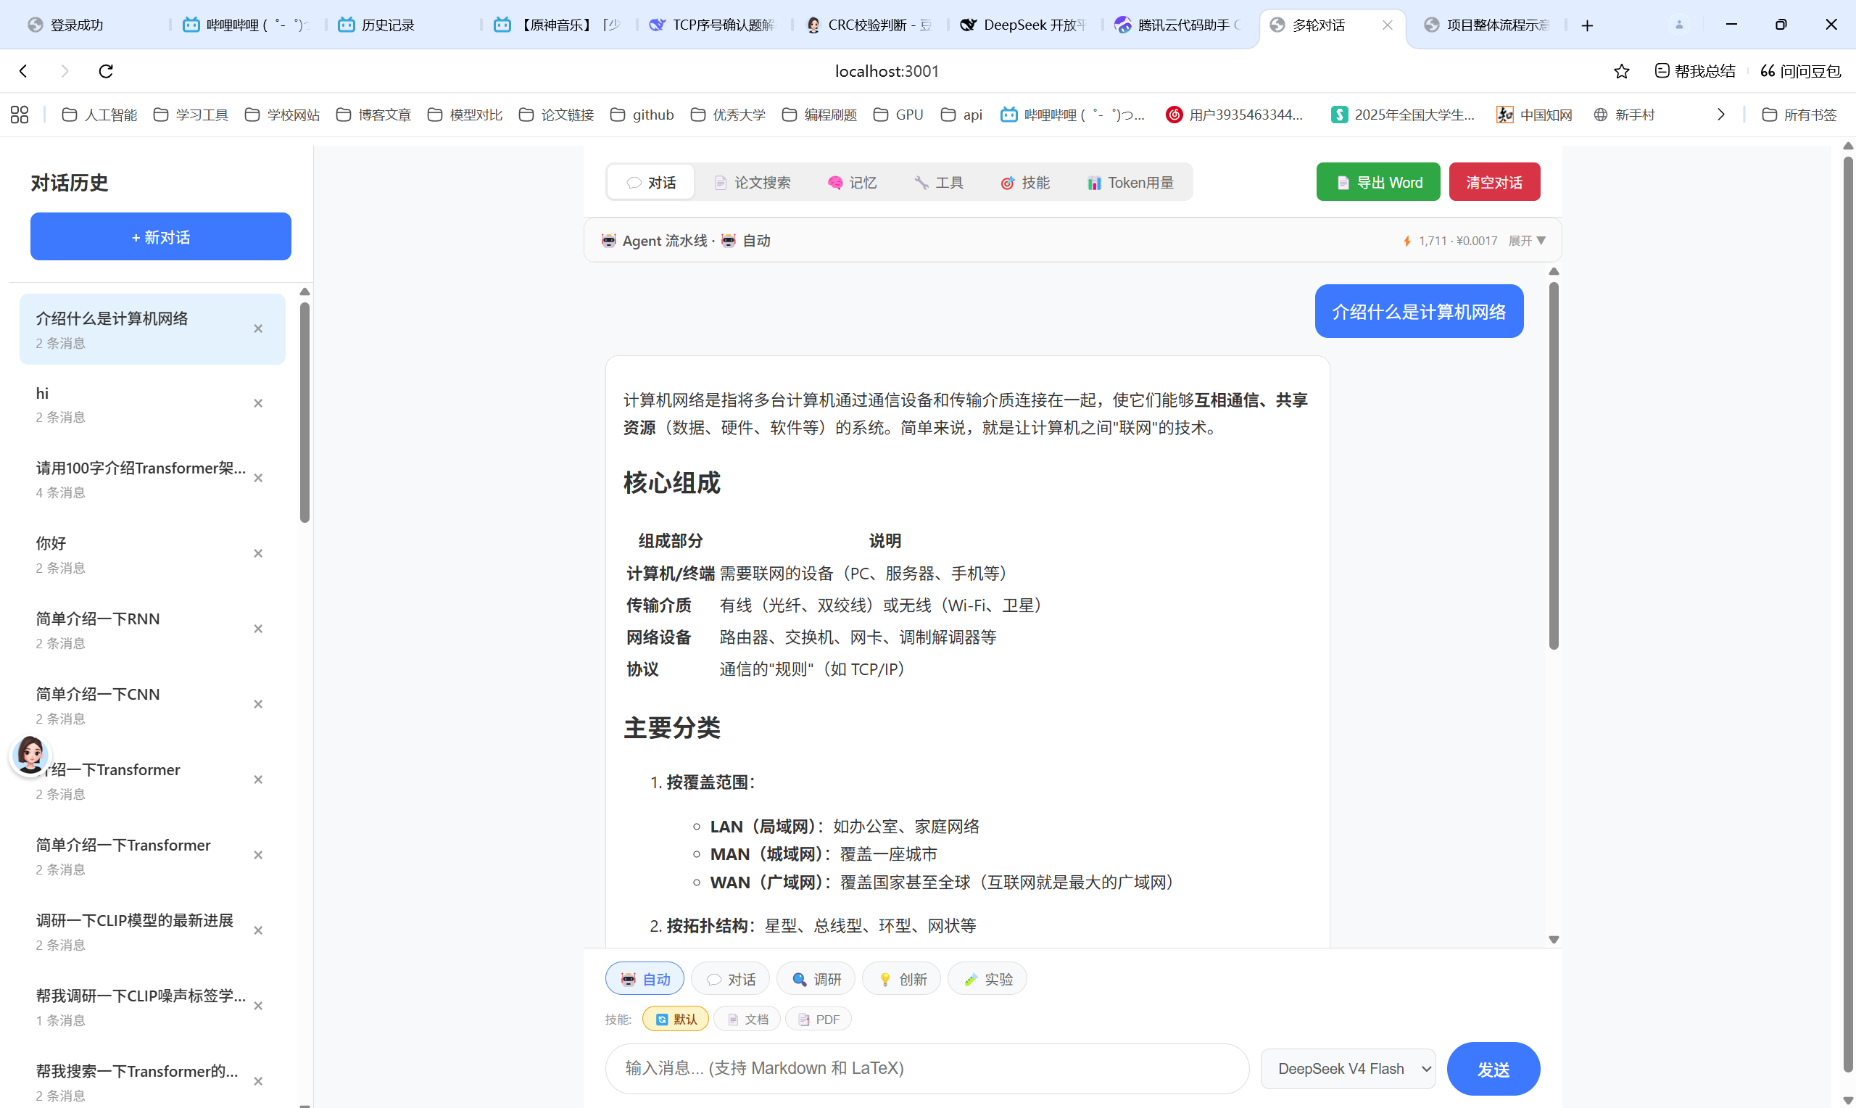3.4 Docker 容器化部署
系统采用双容器部署方案。后端容器基于 python:3.12-slim 镜像，安装 Python 依赖后通过 Uvicorn 启动 FastAPI 服务。前端容器基于 node:20-alpine 镜像，构建 React 静态文件后通过 Serve 提供 HTTP 服务。Docker Compose 统一编排两个容器，配置端口映射、环境变量注入和数据卷挂载（用于会话数据持久化），通过一条命令即可完成构建和启动。

────────────────────────────────────────────────────────────

4 测试与验证

4.1 测试环境
所有测试均在 Docker 容器环境中运行，后端服务地址为 http://localhost:8001。测试前需执行 docker compose up -d --build 启动容器，并激活本地虚拟环境安装测试依赖。

4.2 核心功能测试
系统提供了 20 余个自动化测试脚本，涵盖 API 端点、Agent 流水线、前端 UI 和工具功能等多个层面。
全面功能测试覆盖了八个关键验证点：后端健康检查验证服务运行状态；arXiv 论文搜索验证工具能否正确返回结果；模型选择切换验证三种模型均可正常流式输出；Agent 流水线测试验证 Supervisor→Research→Synthesizer 的完整执行链路，包括 Agent 状态流转和工具调用记录；会话生命周期测试覆盖创建、发送消息、查询历史和删除的完整流程；Word 文档工具测试验证创建、添加章节、添加表格的功能；记忆接口测试验证读写正常。
以 Agent 流水线测试为例，系统成功触发了 9 个 Agent 事件（涉及 supervisor、research_agent、synthesizer 三个 Agent）和 12 次工具调用（包括 search_arxiv 和 web_search），Agent 状态流转正确，最终回复长度达 7629 字符，历史消息保存完整。
流式 API 测试验证了 SSE 协议的正确性，包括状态码、Content-Type、流式响应内容分段输出和消息历史保存。前端 Playwright 测试覆盖了页面加载、UI 元素存在性、聊天交互和 Agent 面板渲染等场景。[图片：测试运行截图]

4.3 失败路径测试
系统对多种异常场景进行了测试。对于不存在的会话 ID，系统返回空历史而非报错，实现了优雅降级。路径遍历攻击尝试被安全检查拦截并返回 404。当 LLM 无法识别用户意图时，系统自动回退到 Chat Agent 进行处理，不会崩溃。对于空消息输入，当前返回内容为空的结果，后续需增加 min_length 校验。十万字符的超大输入虽可处理但消耗大量 token，需增加长度限制。

4.4 安全机制验证
系统实现了多层安全防护。路径安全检查通过 realpath 比较防止路径遍历攻击；API 密钥通过 .env 文件隔离，不提交到 Git 仓库；arXiv 工具实施 3 秒请求间隔限流；LLM 调用设置 180 秒超时和 2 次自动重试；Agent 执行设 600 秒超时保护；API 输入通过 Pydantic 模型进行校验。
────────────────────────────────────────────────────────────

5 词元成本与安全分析
Token 计费与成本追踪体系是本系统连接 API 调用成本与用户使用体验的核心基础设施，实现了从单次 LLM 调用的 Token 提取、会话级实时统计、全局持久化到前端可视化展示的完整链路。
后端层面的 Token 追踪分为三层。第一层在 backend/agent/llm.py 中，维护了 DeepSeek 两档模型完整定价表：deepseek-chat 输入 ¥1.00、输出 ¥2.00 每百万 Token，deepseek-reasoner 输入 ¥4.00、输出 ¥16.00 每百万 Token。calculate_cost() 函数根据模型名自动匹配定价，extract_token_usage() 需兼容三种不同格式的 API 返回结构（ChatResult、usage_metadata、response_metadata），确保用量正确捕获。
第二层在 backend/agent/graph.py 的 AgentGraph 类中，每会话维护三个内存追踪器：_token_usage（会话总用量）、_total_cost（累计费用）、_per_agent_tokens（按 supervisor、research_agent 等各 Agent 拆分统计）。追踪采用双重采集机制——同时监听 LangGraph 的 on_chat_model_end 事件（采集 LLM 调用级用量）和 on_chain_end 事件（采集 Agent 节点级输出），保证异步事件流下统计不遗漏。每次更新后立即生成 token_update SSE 事件推送前端，会话结束时通过 done 事件输出完整汇总。
第三层是 backend/agent/total_usage.py 的全局持久化层，将累计数据存储到 total_usage.json，使用 threading.Lock() 线程锁保护并发写入，支持跨会话的用量追加与累计会话计数。系统还设置了单会话 20 万 Token 预算（超 80% 时预警）、100 轮次上限和 200 会话数的三层资源限制。

前端层面，App.tsx 维护了 tokenUsage、totalCost、perAgentTokens、totalUsageEver 等状态组，在 SSE 流式接收中实时更新。前端设有独立的 Token 用量仪表盘页面，展示三层数据视图：全局累计大卡片（累计输入/输出/费用/会话数）、当前会话用量面板（含彩色预算进度条——50% 以下绿色，50% 至 80% 渐变为黄色，80% 以上为橙红色）、以及按 Agent 拆分的横向用量占比图。主对话界面的流水线标题栏也实时显示 Token 总量与累计费用，用量接近上限时变为橙色预警。历史会话通过 meta 数据持久化支持成本信息的跨会话恢复，使用户查看历史对话时也能获取当时的完整成本数据。
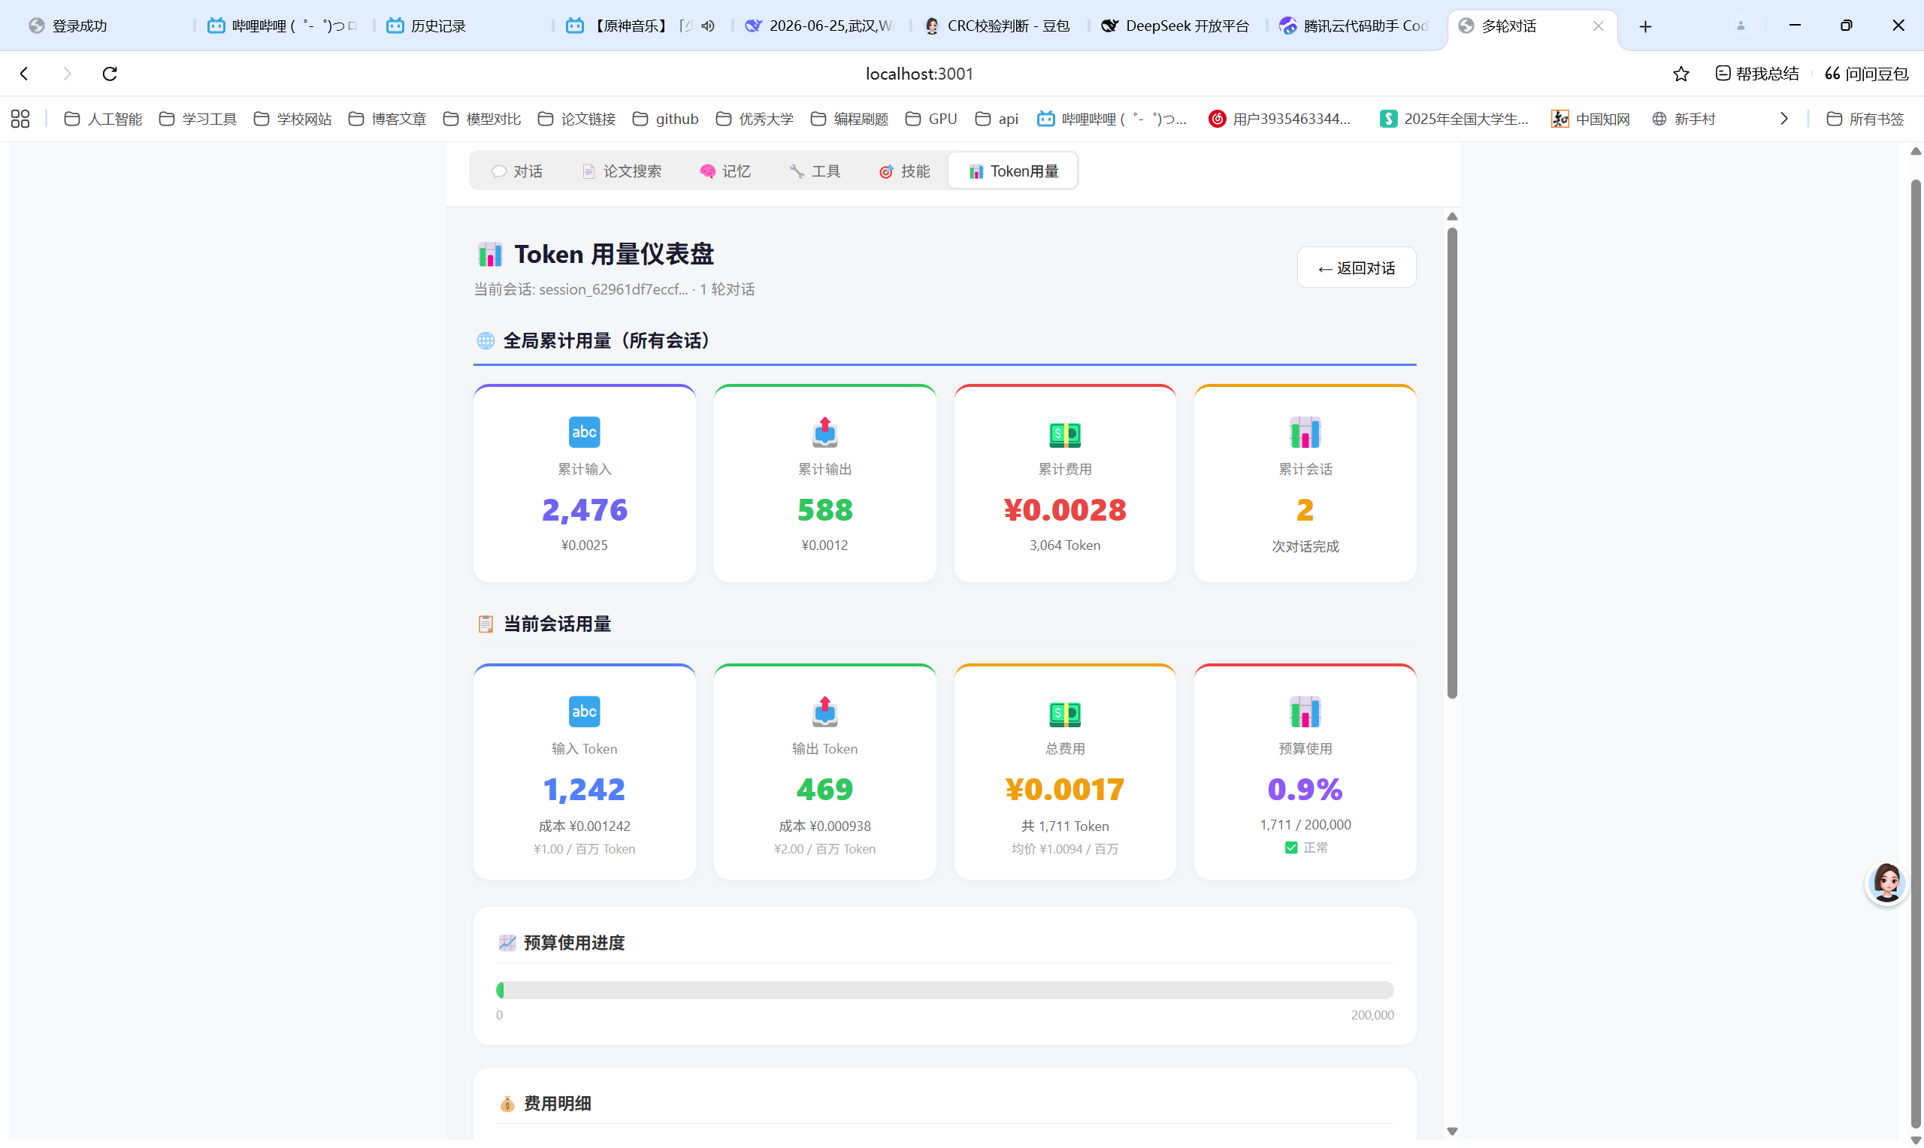

Agent 系统的安全护栏（Safety Harness）设计
在构建面向用户的 Agent 系统时，安全性是不可或缺的基础设施。无论是用户输入的恶意攻击还是 Agent 输出的不可控内容，都可能带来严重的合规与安全隐患。为此，本系统在核心流水线中引入了完整的安全护栏（Safety Harness）模块，集中化地对输入、输出和工具调用三道关卡实施防御，并配套审计日志与可观测性能力，形成了一套纵深防御体系。

架构设计：三层护栏模型
安全护栏的核心代码位于 `backend/agent/guardrails.py`，包含三个独立的护栏组件和统一管理它们的外部协调者。InputGuardrail 负责用户输入端的安全检查，OutputGuardrail 负责 Agent 输出端的内容过滤，ToolGuardrail 负责工具调用前的合法性验证。三者通过 `GuardrailManager` 统一管理，采用单例模式通过 `get_guardrail()` 函数在全局获取。此外，模块还定义了 `BlockReason` 枚举，将拦截原因细分为有害内容、提示词注入、敏感信息、越狱尝试、工具滥用、路径遍历等十类，以及 `GuardrailResult` 数据类，统一封装通过状态、拦截原因、提示消息和脱敏后的内容等关键信息。

输入护栏：多层检测与脱敏处理
输入护栏的检查逻辑在 `InputGuardrail.check()` 方法中实现，以流水线方式依次执行四种检测。第一层是提示词注入检测，维护了三十多个精心设计的正则表达式模式，覆盖英文和中文两种语言的攻击变体。英文维度检测经典的指令覆盖攻击，如"ignore previous instructions"、DAN 模式、系统提示词窃取等；中文维度则同步匹配"忽略之前的指令""从现在开始你成为"等本地化攻击表述。第二层是越狱尝试检测，采用了多关键词联合匹配策略——将"jailbreak""ignore""instructions""output""disregard""rules"等关键词分成五个组，任何一组中命中两个及以上关键词即触发拦截，从而在不依赖 LLM 的情况下快速响应越狱行为。第三层是有害内容过滤，覆盖暴力、色情、毒品、武器制造、黑客攻击、诈骗钓鱼等六个类别，同样是中英文双模式匹配。第四层是敏感信息扫描，能够识别 OpenAI API Key（sk- 前缀）、Google API Key（AIza 前缀）、GitHub Token（ghp_/gho_ 前缀）、AWS Access Key（AKIA 前缀）以及 JWT Token 和私钥头等多种凭证格式。对于用户输入中包含的敏感信息，模块直接拒绝并告警；对于 Agent 输出中可能泄漏的凭证信息，则采用脱敏替换策略，将原始密钥替换为 `[REDACTED_API_KEY]` 等占位符，而非打断正常的对话体验。

输出护栏：安全兜底与自动脱敏
输出护栏的作用类似于安全兜底。它接收 Agent 合成后的最终回复文本，同样执行有害内容检测和敏感信息脱敏。与输入护栏不同，输出护栏对敏感信息的处理策略是通过而非拦截——即检测到输出中包含疑似密钥时，自动将其替换为脱敏标记后放行，同时在审计日志中记录该事件。这种设计体现了防御深度原则：输入端的严格拦截和输出端的柔性脱敏形成互补，既防止外部攻击侵入，也避免 Agent 自身在生成过程中无意泄露敏感数据。

工具护栏：白名单、参数限制与路径安全
工具调用的安全性通过 `ToolGuardrail.check_tool_call()` 方法保障，分为三个维度。第一个维度是白名单校验，在 `TOOL_WHITELIST` 中定义了 `search_arxiv`、`web_search`、`create_docx`、`add_section`、`add_table` 五个允许的工具，任何不在白名单中的工具调用（如 Agent 幻觉产生的 `rm_rf` 或 `exec_shell`）均被直接拒绝。第二个维度是参数长度与范围限制，例如 `search_arxiv` 的 `query` 参数上限为 500 字符、`max_results` 上限为 50，`add_section` 的 `content` 上限为 50000 字符。第三个维度是路径遍历防护，针对涉及文件操作的 `create_docx`、`add_section`、`add_table` 三个工具，在护栏层面检测 `..`、`\x00`、路径分隔符等危险字符，在工具内部层面（`docx_tool.py` 中的 `_safe_path` 函数）通过 `os.path.realpath` 二次确认实际路径始终限制在 `generated_reports` 目录内，形成双重路径安全防线。

系统集成与可观测性
护栏模块通过三个关键集成点嵌入到现有流水线中。在 `backend/main.py` 的流式接口 `chat_stream()` 中，用户消息在进入 Agent 图之前先通过 `guardrail.check_input()` 进行输入检查，若未通过则直接返回包含 `guardrail_blocked` 标记的错误事件，同时将拦截记录写入会话历史。在 `backend/agent/graph.py` 的 `on_tool_start` 事件处理中，每次工具调用前执行 `guardrail.check_tool()` 检查，未通过的工具调用被跳过并向前端推送拦截事件。在最终输出返回前，执行 `guardrail.check_output()` 检查输出内容。三者均受 `GUARDRAIL_INPUT`、`GUARDRAIL_OUTPUT`、`GUARDRAIL_TOOL` 三个环境变量控制，可在运行时不重启服务地按需启停。所有安全事件被写入 `backend/logs/guardrails_audit.log` 审计日志文件，以 JSON 行格式记录时间戳、风险等级、拦截类别、会话标识和事件详情，为安全追溯提供完整证据链。配套的测试套件 `tools/test_guardrails.py` 包含 14 个测试组、64 项单元与集成测试，覆盖提示词注入、有害内容、敏感信息、越狱检测、工具白名单、参数限制、路径遍历以及环境变量开关等全场景，确保护栏功能的正确性和稳定性。

LLMOps 可观测性基础设施
本项目的 LLMOps 模块（backend/agent/llmops.py）是一套完整的 LLM 运维可观测性体系，遵循四项设计原则：非侵入式集成（通过单例管理器与事件回调解耦业务逻辑）、线程安全（threading.Lock 保护共享数据）、持久化存储（定期写入 JSON Lines 日志）、以及环境变量驱动的可配置性。整套系统由 LLMOpsManager 单例统一协调，通过全局函数 get_llmops 对外暴露接口。
第一个核心组件是调用追踪管理器（TraceManager）。它为每条 LLM 调用生成唯一的 trace_id 与 span_id，构建树状父子 span 关系以串联完整调用链。TraceSpan 数据类记录了模型名称、所属 Agent、时间戳、Token 用量、吞吐速率、成本和执行状态等元数据。追踪数据采用每 10 条批量刷新策，按日期分文件写入 logs/llmops/traces 目录，兼顾写入性能与数据安全性。
第二个核心组件是指标收集器（MetricsCollector）。它累计总调用数、成功率、缓存命中率、Token 总量和成本等计数器，同时维护最多 2000 条的延迟样本滑动窗口，支持通过 _calc_percentile 函数实时计算 P50/P95/P99 延迟百分位。MetricsSnapshot 封装为快照供 API 查询，get_per_agent_snapshot 方法支持按 Agent 维度聚合分析，帮助定位性能瓶颈。
第三个核心组件是响应缓存（ResponseCache），基于 OrderedDict 实现 LRU 淘汰策略，叠加 TTL 过期机制（默认 300 秒），缓存键基于模型名称与消息列表的 SHA256 哈希生成，确保确定性。
第四个核心组件是告警管理器（AlertManager），覆盖错误率（阈值 10%）、P95 延迟（阈值 10 秒）、会话成本（阈值 1 元）和 Token 预算使用率等多维检查，每类告警均设 300 秒冷却期，防止告警轰炸。
第五个组件是速率限制器（RateLimiter），基于令牌桶算法，默认 10 次/秒、突发容量 20，有效防止 Agent 系统触发上游 API 限流。第六个组件是 trace_llm_call 装饰器，以声明式方式自动记录函数调用的延迟和 Token 用量。
在集成层面，AgentGraph 的 run_stream 方法（backend/agent/graph.py）在每次请求启动时创建 trace，在 on_chat_model_end 事件中提取 Token 数据并写入 MetricsCollector 和 span，结束时调用 periodic_check 触发告警评估，done 事件携带 trace_id 供前端关联。backend/main.py 暴露了 8 个 RESTful API 端点（健康检查、指标快照、追踪查询、告警管理等），构建了完整的可观测性对外接口，为多 Agent 系统的稳定运行和成本控制提供了工程化保障。

────────────────────────────────────────────────────────────

6 总结与展望

6.1 项目成果
本项目成功构建了一个基于多 Agent 协作的科研分析助手系统。系统规模涵盖 FastAPI 后端（17 个 API 端点）、React 前端和 LangGraph 编排的 7 个 Agent 节点。实现了真实 DeepSeek API 接入，集成了 arXiv 搜索、MCP 联网搜索、Word 文档生成等 5 个工具。记忆系统采用三层架构设计，提供 20 余个自动化测试脚本，支持 Docker 和本地开发双模式部署。

6.2 技术亮点
系统在以下方面体现了技术特色：LangGraph 多 Agent 编排实现了 Supervisor 智能路由、Planner 任务分解和 Synthesizer 综合输出的完整工作流；MCP 风格工具契约使工具的定义和调用规范化；三层记忆系统实现了不同粒度的信息管理；前端 SSE 流式渲染结合 Agent 可视化面板提供了良好的用户体验；完整的 Docker 容器化方案实现了便捷的部署和分发。

6.3 当前限制与改进方向
当前系统存在以下限制：长期记忆的向量数据库语义检索尚未集成，缺少多用户隔离和权限管理机制，Token 消耗缺乏可视化仪表板，安全防护方面输入长度限制和日志脱敏有待完善，模型选项目前仅支持 DeepSeek 系列。
未来的改进方向包括：接入 ChromaDB 实现长期记忆的语义检索；在前端增加 Token 消耗可视化面板；完善输入安全检查机制；扩展对 OpenAI、Claude 等更多模型的支持；支持 PDF 等文档上传和知识库检索；引入 JWT 认证实现用户隔离；构建评估数据集量化 Agent 回答质量。
────────────────────────────────────────────────────────────

